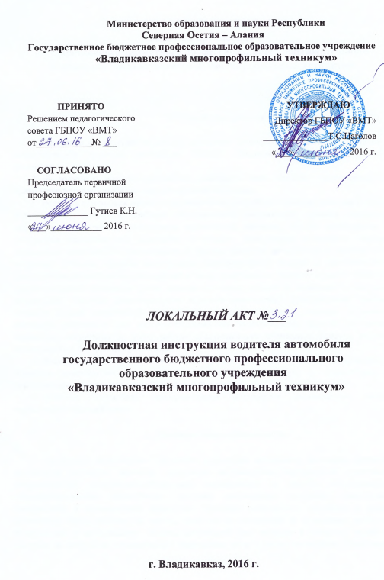
ДОЛЖНОСТНАЯ ИНСТРУКЦИЯ
водителя автомобиля
государственного бюджетного профессионального образовательного учреждения «Владикавказский многопрофильный техникум»

1. Общие положения

- Настоящая должностная инструкция определяет функциональные обязанности, права и ответственность водителя автомобиля ГБПОУ «Владикавказский многопрофильный техникум».
- На должность водителя автомобиля назначается лицо, имеющее удостоверение на право управления автомобилем соответствующей категории.
- Водитель автомобиля должен знать назначение, устройство, принцип действия и работу агрегатов, механизмов и приборов обслуживаемых автомобилей; правила дорожного движения и технической эксплуатации автомобилей; причины, способы обнаружения и устранения неисправностей, возникших в процессе эксплуатации автомобиля; порядок проведения технического обслуживания и правила хранения автомобилей в гаражах и на открытых стоянках; правила эксплуатации аккумуляторных батарей и автомобильных шин;правила обкатки новых автомобилей и после капитального ремонта; правила перевозки скоропортящихся и опасных грузов; влияние погодных условий на безопасность вождения автомобиля; способы предотвращения дорожно-транспортных происшествий; приемы оказания первой доврачебной помощи при несчастных случаях; порядок экстренной эвакуации пассажиров при дорожно-транспортных происшествиях; правила заполнения первичных документов по учету работы обслуживаемого автомобиля; правила техники безопасности и внутреннего распорядка.
- Водитель автомобиля назначается на должность и освобождается от должности приказом руководителя учреждения (предприятия, организации) в соответствии с действующим законодательством Российской Федерации.
- Водитель автомобиля непосредственно подчиняется руководителю своего структурного подразделения.

2. Должностные обязанности

Управление автомобилем. Управление подъемным механизмом самосвала, крановой установкой автокрана, насосной установкой автоцистерны, холодильной установкой рефрижератора, подметально-уборочными механизмами и другим оборудованием специализированных автомобилей. Заправка автомобилей топливом, смазочными материалами и охлаждающей жидкостью. Проверка технического состояния и прием автомобиля перед выездом на линию, сдача его и постановка на отведенное место по возвращении в автохозяйство. Подача автомобилей под погрузку и разгрузку грузов и контроль за погрузкой, размещением и креплением груза в кузове автомобиля. Устранение возникших во время работы на линии мелких неисправностей, не требующих разборки механизмов. Оформление путевых документов.

3. Права

Водитель автомобиля имеет право:
- вносить предложения руководству по вопросам организации и условий труда;
- пользоваться информационными материалами и нормативно-правовыми документами, необходимыми для исполнения своих должностных обязанностей;
- проходить в установленном порядке аттестацию с правом на получение соответствующего квалификационного разряда;
- повышать свою квалификацию.
Водитель автомобиля пользуется всеми трудовыми правами в соответствии с Трудовым кодексом Российской Федерации.

4. Ответственность

Водитель автомобиля несет ответственность за:
- осуществление возложенных на него должностных обязанностей;
- организацию своей работы, своевременное и квалифицированное выполнение приказов, распоряжений и поручений руководства, нормативно-правовых актов по своей деятельности;
- соблюдение правил внутреннего распорядка, противопожарной безопасности и техники безопасности;
- ведение документации, предусмотренной должностными обязанностями;
- оперативное принятие мер, включая своевременное информирование руководства, по пресечению выявленных нарушений правил техники безопасности, противопожарных и иных правил, создающих угрозу деятельности учреждения (предприятия, организации), его работникам и иным лицам.
За нарушение законодательных и нормативных актов водитель автомобиля может быть привлечен в соответствии с действующим законодательством в зависимости от тяжести проступка к дисциплинарной, материальной, административной и уголовной ответственности.

Ознакомлен: _________________________________
(подпись работника)

_________________________________

_________________________________

_________________________________

